**Hướng dẫn cài đặt ứng dụng Fotor Effect**

**(App cho Windows Phone 8.1)**

**Cách 1: Cài đặt ứng dụng offline trên máy ảo hoặc điện thoại Windows Phone 8.1**

Cách này thực hiện chạy trên máy ảo của Visual Studio 2013

Yêu cầu:

* Visual Studio 2013 Update 2
* Windows 8.1 64 bit
* Điện thoại Windows Phone 8.1 đã unlock (trường hợp muốn cài đặt lên máy)

Thực hiện:

* Cách 1: Có thể mở project trong thư mục mã nguồn và chạy như các chương trình bình thường khác.
* Cách 2: Mở công cụ Deployment để cài đặt:
  + Vào thư mục “C:\Program Files (x86)\Microsoft SDKs\Windows Phone\v8.1\Tools\AppDeploy” và mở file “AppDeploy.exe”.
  + Hoặc có thể mở màn hình Start và tìm kiếm với từ khóa “deployment” và chọn ứng dụng “Windows Phone Application Deployment 8.1”

Chọn target: là Emulator, trường hợp cài đặt lên điện thoại thật thì chọn “Device”.

App: chỉ đường linh tới file cài đặt và ấn Deploy.

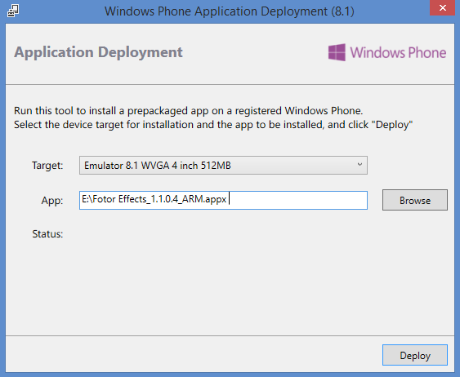

**Cách 2: Cài đặt online**

Việc cài đặt offline nhất thiết cần máy tính Windows chạy hệ điều hành Windows 8.1 và cần cài đặt Visual Studio 2013, do đó nếu có máy Windows Phone 8.1 thì cách này sẽ tiện hơn do app đã được đẩy lên Windows Phone Store.

Yêu cầu:

* Điện thoại Windows Phone 8.1

Thực hiện:

* Cách 1: Vào “Store” vào tìm kiếm với tên “Fotor Effects”
* Cách 2: Vào paste đường link sau vào trình duyệt:

<http://www.windowsphone.com/s?appid=7f551996-28bc-477e-859f-f2467429857d>

Tiến hành cài đặt như các ứng dụng bình thường.